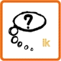

IKKAART

Blijven of vluchten
Info
In de oorlog sloegen miljoenen mensen op de vlucht voor het geweld. Veel vluchtelingen gingen naar de kust, in de hoop een schip te vinden dat hen mee zou nemen. Ze wachtten op het strand en bouwden hutjes van stro, vodden en planken.
Soms sloegen er soldaten op de vlucht. Zij wilden niet meer vechten. Een militair die niet meer wilde vechten werd gestraft door zijn eigen leger.
Om vluchtelingen tegen te houden, stond er langs de grens een omheining van prikkeldraad met stroom erop: de Dodendraad.
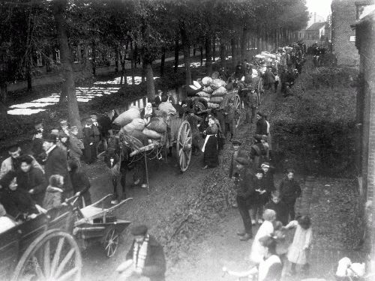

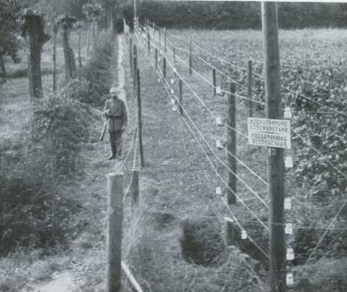

Grote mensen, kinderen…mensen zoals jij en ik moesten in de oorlog keuzes maken, of ze wilden of niet. Eén van die keuzes was: gaan we blijven of gaan we vluchten?

Luister naar de juf/meester en denk voor jezelf wat jij zou doen. Het gaat er niet om een juist of fout antwoord te geven. Het gaat erom na te denken waarom je juist deze keuze maakt.

Organisatie:
- Iedereen staat aan 1 kant achter een lijn, langs de andere kant is ook een lijn.
- Juf/meester vertelt een situatie.
- Je denkt 1 minuut voor jezelf na: Wat zou ik doen? Blijven of vluchten? Waarom?
- Juf/meester geeft een sein. Als je zou vluchten loop je snel naar de lijn aan de andere kant. Blijvers blijven staan.
- Vertel waarom je wou vluchten of waarom je blijft. Let op het volgende:

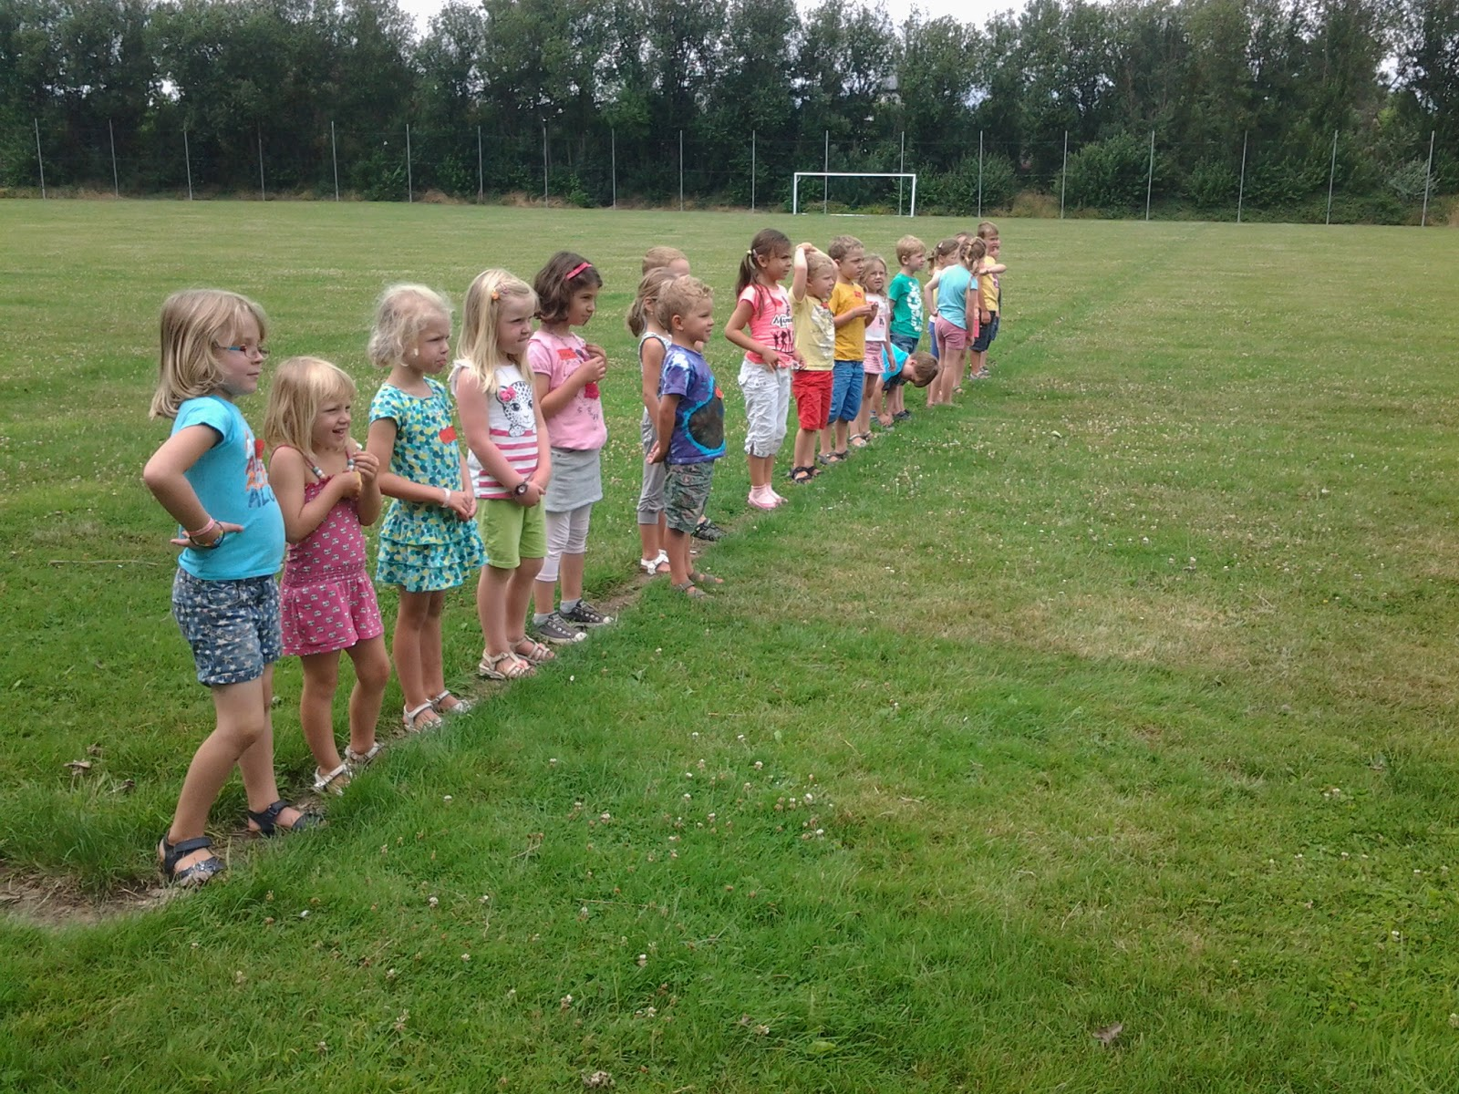
Je kunt het helemaal oneens zijn met anderen, zelfs met je beste vrienden. Daar is niets mis mee. Val niemand persoonlijk aan.

